Приложение 3
ОТЧЕТ
о прохождении учебной практики

обучающимся группы
(код и номер учебной группы)
(фамилия, имя, отчество обучающегося)

Место прохождения практики:
Образовательная автономная некоммерческая организация
высшего образования «Московский технологический институт»
(полное наименование организации)
Руководитель учебной практики от Института:
(фамилия, имя, отчество)

1. Индивидуальный план учебной практики

Индивидуальный план учебной практики составляется обучающимся на основании полученного задания на учебную практику в течение организационного этапа практики (до фактического начала выполнения работ) с указанием запланированных сроков выполнения этапов работ.
Отметка о выполнении (слово «Выполнено» и подпись обучающегося) удостоверяет выполнение обучающимся каждого этапа учебной практики в указанное время. В случае обоснованного переноса выполнения этапа на другую дату, делается соответствующая запись («Выполнение данного этапа перенесено на… в связи с…»).
Таблица индивидуального плана-дневника заполняется шрифтом Times New Roman, размер 12, оформление – обычное, межстрочный интервал – одинарный, отступ первой строки абзаца – нет.

№  п/п | Содержание этапов работ, в соответствии с индивидуальным заданием на практику | Дата выполнения этапов работ | Отметка о выполнении
 | Организационно-ознакомительный этап: участие в установочном собрании, инструктаж по технике безопасности, получение и согласование индивидуального задания, составление плана-дневника практики |  | Выполнено
 | Изучение общих сведений об организации: устав и локальные акты, официальный сайт, организационно-правовая форма, миссия, виды деятельности и услуг |  | Выполнено
 | Анализ факторов внешней среды (делового окружения и макросреды), составление таблицы PEST-анализа |  | Выполнено
 | Составление исторической справки об этапах развития организации, оценка стадии жизненного цикла по модели Л. Грейнера |  | Выполнено
 | Анализ организационной структуры управления, построение органиграммы, определение базового типа ОСУ |  | Выполнено
 | Анализ видов организационных полномочий, уровня централизации и координационных механизмов; выявление недостатков ОСУ и разработка предложений по её оптимизации |  | Выполнено
 | Оценка профессиональных компетенций менеджеров; разработка матрицы требуемых компетенций по трём уровням управления |  | Выполнено
 | Анализ системы планирования деятельности организации; разработка предложений по её совершенствованию |  | Выполнено
 | Анализ системы мотивации и стимулирования труда; разработка предложений по категориям сотрудников |  | Выполнено
 | Анализ системы контроля; разработка алгоритма контроля выбранной трудовой операции |  | Выполнено
 | Анализ организационной культуры; построение профиля по методике OCAI (К. Камерон, Р. Куинн); разработка предложений по её адаптации |  | Выполнено
 | Обобщение результатов, формулирование выводов, оформление отчёта по практике и подготовка к защите |  | Выполнено

« » ______________ 202__ г.

Обучающийся
 | (подпись) |  | (фамилия и инициалы)
2. Дневник практики

Дата | Краткое содержание работы, выполненное студентом, в соответствии с индивидуальным заданием | Отметка руководителя практики от организации (подпись)
 | Прохождение установочного собрания по практике, инструктаж по технике безопасности и правилам внутреннего распорядка. Получение индивидуального задания, согласование содержания и сроков этапов, составление индивидуального плана-дневника.
 | Изучение общих сведений об организации: устава, локальных нормативных актов, сведений официального сайта. Определение организационно-правовой формы, формы собственности, миссии, видов экономической деятельности и оказываемых услуг. Заполнение таблицы реквизитов организации.
 | Анализ внешней среды организации: делового окружения (потребители, конкуренты, поставщики, регуляторы) и макросреды (политико-правовые, экономические, социокультурные и технологические факторы). Составлена таблица PEST-анализа с оценкой характера влияния факторов.
 | Составление краткой исторической справки об этапах развития организации. Оценка стадии жизненного цикла организации по модели Л. Грейнера, обоснование текущего положения (переход к фазе роста через координацию).
 | Изучение организационной структуры управления. Определение базового типа ОСУ, построение органиграммы, описание уровней управления и функциональной специализации подразделений.
 | Анализ видов организационных полномочий (линейные, функциональные, штабные, представительские, согласительные), уровня централизации управления и координационных механизмов по Г. Минцбергу. Выявлены недостатки структуры, сформулированы предложения по её оптимизации.
 | Оценка профессиональных компетенций топ-менеджеров и руководителей подразделений. Разработка матрицы требуемых компетенций менеджеров по трём уровням управления (высший, средний, низовой) на основе модели Р. Каца. Оценка степени соответствия компетенций целям организации.
 | Анализ системы планирования: задач планирования, видов организационных планов и порядка контроля их исполнения. Оценка соответствия системы планирования целям организации, разработка предложений по её совершенствованию.
 | Анализ системы мотивации и стимулирования труда: применяемых теорий мотивации и видов стимулирования. Оценка их соответствия целям организации и компетенциям сотрудников, разработка предложений по категориям персонала.
 | Анализ системы контроля: видов контроля по периодам и масштабам, масштабов допустимых отклонений, принципов эффективности контроля. Разработан алгоритм контроля выбранной трудовой операции (блок-схема).
 | Анализ организационной культуры: её элементов и функций. Построение профиля организационной культуры по методике OCAI (К. Камерон, Р. Куинн), определение доминирующего типа и разработка предложений по адаптации культуры.
 | Обобщение результатов практики, формулирование выводов и рекомендаций. Оформление отчёта о прохождении практики в соответствии с требованиями, подготовка к защите.

3. Краткий отчет по практике
(краткая характеристика проделанной студентом работы, краткие выводы по результатам практики)

3.1 Общая характеристика организации
Полное наименование организации – Образовательная автономная некоммерческая организация высшего образования «Московский технологический институт» (сокращённое наименование – ОАНО ВО «МТИ», используемый бренд – «МосТех»). Основные реквизиты и характеристики организации представлены в таблице 1.
Таблица 1 – Общая характеристика организации
Параметр | Характеристика
Полное наименование | ОАНО ВО «Московский технологический институт» («МосТех»)
Организационно-правовая форма | Автономная некоммерческая организация (образовательная)
Форма собственности | Частная
Вид деятельности (ОКВЭД) | 85.22 – Образование высшее
Отрасль | Образование (сфера высшего и дополнительного профессионального образования)
Место нахождения | г. Москва
Руководитель | Ректор Ю.В. Вепринцева
Основные услуги | Реализация программ высшего образования (бакалавриат, магистратура), СПО, ДПО преимущественно в дистанционном (онлайн) формате
Миссия организации заключается в обеспечении доступного и качественного профессионального образования на основе современных цифровых образовательных технологий, а также в подготовке конкурентоспособных специалистов, способных к непрерывному обучению и профессиональному развитию.
МТИ – частная образовательная организация, специализирующаяся на дистанционном (онлайн) обучении. Портфель услуг включает программы высшего образования по направлениям в области экономики, менеджмента, информационных технологий, юриспруденции, дизайна и др., программы среднего профессионального образования, а также программы дополнительного профессионального образования и профессиональной переподготовки. Ключевой особенностью деятельности является реализация образовательного процесса на базе собственной системы дистанционного обучения (СДО, LMS).
Внешняя среда организации включает деловое окружение (микросреду) и макросреду. Результаты анализа факторов внешней среды и характера их влияния на деятельность МТИ представлены в таблице 2.
Таблица 2 – Факторы внешней среды организации и характер их влияния
Группа факторов | Ключевые факторы | Характер влияния на организацию
Потребители | Абитуриенты и обучающиеся, работодатели, слушатели ДПО | Определяют спрос на программы; рост интереса к онлайн-образованию и переподготовке – благоприятный фактор
Конкуренты | Государственные и частные вузы, EdTech-платформы и онлайн-школы | Высокий уровень конкуренции; требует дифференциации, качества и сервиса
Поставщики | Преподаватели-совместители, ИТ-провайдеры, правообладатели контента | Зависимость от квалифицированных кадров и надёжности ИТ-инфраструктуры
Регуляторы | Минобрнауки, Рособрнадзор, лицензирующие органы | Лицензирование и аккредитация – критический фактор; ужесточение требований – угроза
Политико-правовые (P) | Государственная политика в образовании, ФГОС, требования к дистанту | Задают рамочные условия деятельности
Экономические (E) | Доходы населения, стоимость обучения, инфляция | Влияют на платёжеспособный спрос
Социокультурные (S) | Тренд непрерывного образования, рост онлайн-обучения | Расширяют рынок – благоприятный фактор
Технологические (T) | Развитие EdTech, искусственного интеллекта, LMS, цифровизация | Ключевая возможность и одновременно требование постоянного развития

Краткая историческая справка об основных этапах развития организации приведена в таблице 3.
Таблица 3 – Основные этапы развития организации
Этап | Период | Основное содержание
Становление | Начало 2010-х гг. | Создание института, получение лицензии, формирование первых образовательных программ и преподавательского ядра, ставка на дистанционный формат обучения
Рост | Середина 2010-х гг. | Расширение перечня направлений подготовки, рост числа обучающихся, формирование факультетов и кафедр, развитие системы дистанционного обучения
Интенсивное развитие и цифровизация | Конец 2010-х – начало 2020-х гг. | Масштабирование онлайн-обучения, развитие собственной цифровой платформы, диверсификация услуг (СПО, ДПО), укрепление бренда «МосТех»
Современный этап | 2020-е гг. – наст. время | Развитие в статусе устойчивого игрока рынка онлайн-образования, актуализация программ под ФГОС, внедрение ИИ-инструментов, повышение управляемости и координации
Оценка стадии жизненного цикла организации выполнена по модели Л. Грейнера (рисунок 1). Организация прошла фазу роста через креативность (создание) и фазу директивного руководства, реализовала рост через делегирование (фаза 3) и в настоящее время находится на переходе к фазе роста через координацию (фаза 4).
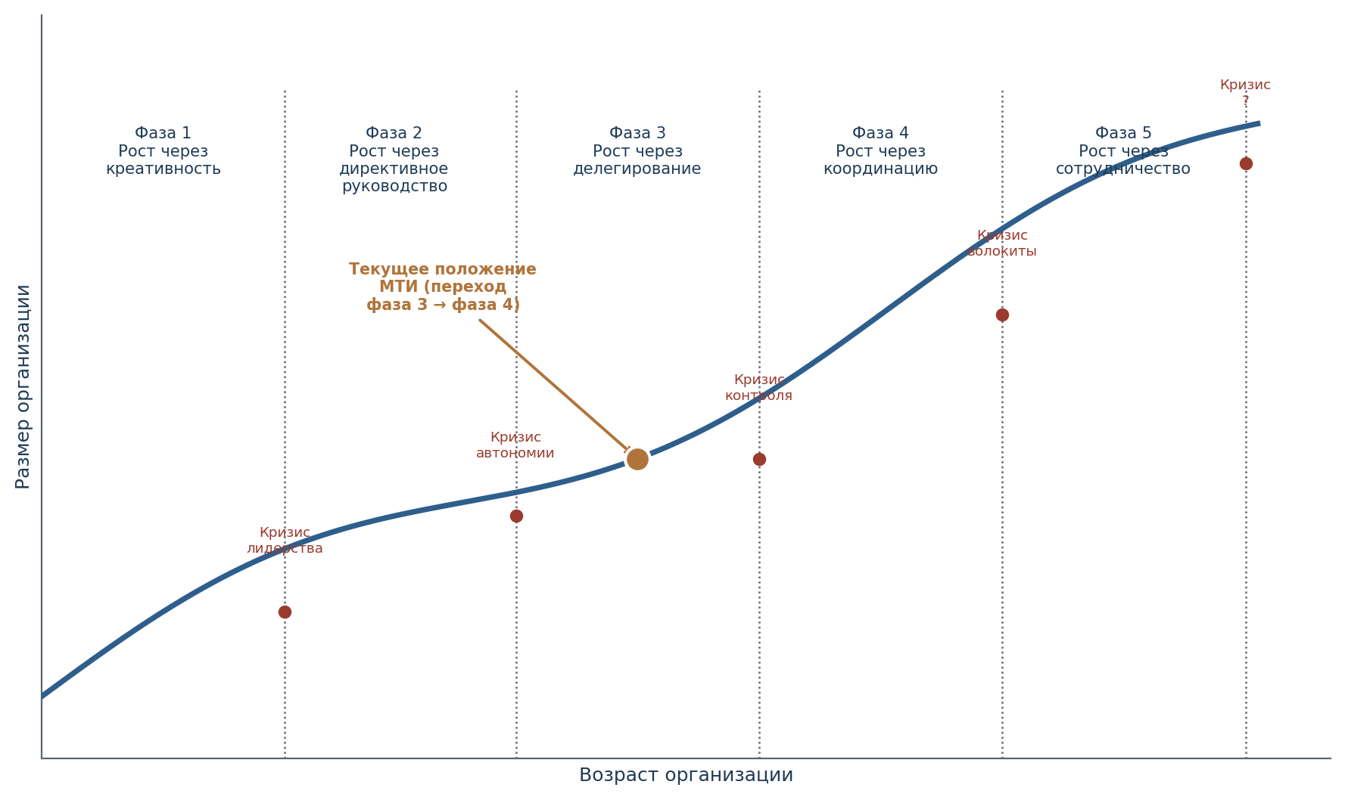
Рисунок 1 – Оценка стадии жизненного цикла организации по модели Л. Грейнера
Усложнение структуры и рост масштабов деятельности порождают «кризис контроля», требующий усиления координационных механизмов, стандартизации процессов и формализации управления. Данный вывод подтверждается диверсификацией услуг, ростом числа подразделений и потребностью в единых стандартах качества и цифровых регламентах.
3.2 Организационная структура управления
Базовый тип организационной структуры управления МТИ – линейно-функциональная структура с элементами дивизионального деления по направлениям деятельности (высшее образование, СПО, ДПО) и выраженным цифровым (ИТ) блоком, что отражает специфику онлайн-вуза. Органиграмма организации представлена на рисунке 2.
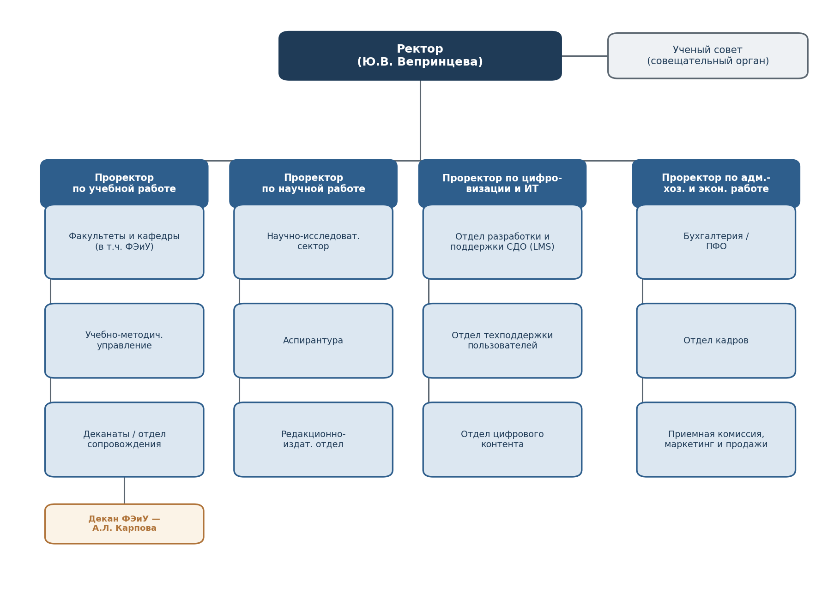
Рисунок 2 – Организационная структура управления МТИ
К особенностям организационной структуры относятся: иерархичность (3–4 уровня управления: ректор – проректоры – руководители подразделений – исполнители); функциональная специализация подразделений; наличие выделенного ИТ-блока (СДО), отражающего специфику дистанционного обучения; сочетание единоначалия (линейные полномочия ректора и проректоров) с функциональной координацией.
Характеристика основных подразделений, их целей и функций, а также видов полномочий их руководителей представлена в таблице 4.
Таблица 4 – Характеристика подразделений и видов организационных полномочий
Подразделение (орган) | Основные цели и функции | Вид полномочий
Ректор | Стратегическое руководство, представительство, принятие ключевых решений | Линейные (распорядительные), представительские
Учёный совет | Коллегиальное рассмотрение вопросов образовательной и научной политики | Штабные (совещательные, согласительные)
Проректор по учебной работе | Организация учебного процесса, обеспечение качества образования | Линейные и функциональные
Факультет (декан ФЭиУ) | Организация обучения по направлениям, руководство кафедрами | Линейные (в рамках факультета)
Учебно-методическое управление | Разработка и сопровождение УМК, контроль качества | Функциональные, штабные
Проректор по цифровизации и ИТ | Развитие и эксплуатация СДО, техническая поддержка | Линейные и функциональные
Отдел кадров, бухгалтерия / ПФО | Кадровое и финансовое обеспечение деятельности | Функциональные, штабные
Приёмная комиссия, маркетинг | Привлечение обучающихся, продвижение услуг | Линейные и функциональные

Уровень централизации управления оценивается как умеренно высокий. Стратегические и финансовые решения централизованы на уровне ректората, тогда как оперативные решения в рамках учебного процесса и ИТ частично делегированы руководителям подразделений.
Для онлайн-вуза характерна централизация стандартов (единые требования к контенту, качеству, платформе) при децентрализации оперативной работы преподавателей.
Основные способы обеспечения взаимодействия исполнителей (координационные механизмы по Г. Минцбергу): прямой контроль со стороны руководителей подразделений; стандартизация рабочих процессов (регламенты учебного процесса, шаблоны УМК, регламенты работы в СДО); стандартизация выпуска (требования ФГОС, критерии оценивания, планируемые результаты обучения); стандартизация квалификации (требования к преподавателям); взаимное согласование (проектные группы по разработке программ). Преобладает стандартизация процессов и выпуска, что типично для организации с развитой техноструктурой.
В ходе анализа выявлен ряд недостатков существующей организационной структуры; их последствия и предложения по оптимизации приведены в таблице 5.
Таблица 5 – Недостатки организационной структуры и предложения по её оптимизации
Выявленный недостаток | Последствия | Предложение по оптимизации
Функциональная разобщённость подразделений (учебный, ИТ, маркетинг) | Замедление сквозных процессов (запуск новой программы) | Внедрение процессного управления и матричных проектных команд по запуску и обновлению программ
Высокая нагрузка на ректорат вследствие централизации | «Кризис контроля», задержки решений | Делегирование части оперативных полномочий, регламентация принятия решений
Недостаточная формализация горизонтальных связей | Дублирование функций, потери информации | Создание центра управления образовательными проектами (PMO), единый регламент взаимодействия
Разрыв между разработкой контента и ИТ-сопровождением | Снижение скорости обновления курсов | Выделение кросс-функциональной роли «владелец образовательного продукта»
Слабая обратная связь по качеству | Запаздывание реакции на проблемы | Внедрение системы KPI подразделений и регулярного мониторинга удовлетворённости

Таким образом, рекомендуется эволюция от линейно-функциональной структуры к линейно-функциональной с элементами матрично-проектной структуры (продуктовый подход к образовательным программам) при одновременном усилении координации, что соответствует переходу к фазе роста через координацию по модели Л. Грейнера.
3.3 Профессиональные компетенции менеджмента
В организации выделяются три уровня управления: высший (ректор, проректоры), средний (деканы, начальники управлений и отделов) и низовой (руководители секторов и групп, ведущие специалисты).
Требуемые профессиональные компетенции менеджеров по уровням управления представлены в таблице 6.
Таблица 6 – Требуемые компетенции менеджеров по уровням управления
Уровень управления | Ключевые компетенции | Приоритетные навыки
Высший (топ-менеджмент) | Стратегическое мышление, лидерство, управление изменениями, финансово-экономическая компетентность, представительские компетенции | Разработка стратегии, принятие решений в условиях неопределённости, управление стейкхолдерами
Средний | Организация процессов, управление персоналом, проектное управление, аналитические компетенции, коммуникации | Планирование и контроль, мотивация команды, управление качеством
Низовой | Операционное управление, предметная компетентность, тайм-менеджмент, клиентоориентированность | Распределение задач, наставничество, контроль исполнения

Согласно модели Р. Каца, концептуальные навыки преобладают на высшем уровне управления, человеческие (коммуникативные) навыки значимы на всех уровнях, а технические навыки наиболее востребованы на низовом уровне.
Оценка степени соответствия компетенций менеджеров целям и задачам организации приведена в таблице 7.
Таблица 7 – Оценка соответствия компетенций менеджеров целям организации
Уровень | Оцениваемые компетенции | Степень соответствия | Комментарий
Высший | Стратегические, цифровое лидерство | Высокая | Понимание специфики онлайн-рынка; зона развития – управление масштабированием
Средний | Проектное и процессное управление | Средняя | Требуется усиление компетенций в управлении кросс-функциональными проектами
Низовой | Цифровые и предметные | Достаточная | Необходима регулярная актуализация цифровых навыков (LMS, инструменты аналитики)
В целом профессиональные компетенции менеджмента соответствуют целям организации.
Основная зона развития – управленческие компетенции среднего звена в части проектного управления и цифровой трансформации.
Предлагается внедрить программу развития управленческого резерва, регулярную оценку компетенций по методу «360 градусов» и обучение проектному менеджменту.
3.4 Система планирования деятельности
Основными задачами планирования в организации являются определение целей, распределение ресурсов, координация деятельности подразделений, снижение неопределённости и формирование основы для контроля.
Виды организационных планов и их назначение представлены в таблице 8.
Таблица 8 – Виды планов организации и их назначение
Вид плана | Горизонт | Содержание / назначение
Стратегический план (программа развития) | 3–5 лет | Миссия, стратегические цели, направления развития, целевые показатели
Тактические планы | 1 год | План набора, бюджет, план развития программ, план по качеству
Оперативные планы | Месяц / семестр | Расписание, планы работы кафедр и подразделений, планы разработки и обновления курсов
Учебные планы и графики | По ФГОС | Содержание образования, распределение дисциплин, практики
Индивидуальные планы | Семестр / год | Учебная нагрузка преподавателей, индивидуальные образовательные траектории
Планы утверждаются ректоратом и учёным советом; исполнение контролируется через отчётность подразделений и промежуточные показатели (набор, успеваемость, отсев) с последующей корректировкой по итогам периодов. Система планирования в целом соответствует целям организации и охватывает стратегический, тактический и оперативный уровни.
К недостаткам относятся: преобладание годового горизонта тактического планирования при быстро меняющемся EdTech-рынке; недостаточная связь стратегических целей с показателями подразделений; ограниченное применение сценарного планирования. Предлагается: внедрить систему целеполагания на основе сбалансированной системы показателей (BSC) или OKR для увязки стратегии и оперативных целей; развивать сценарное планирование; цифровизировать процесс планирования (единая система планов и дашбордов); осуществлять каскадирование целей до уровня подразделений и сотрудников.
3.5 Система мотивации и стимулирования труда
В практике менеджмента организации используется сочетание содержательных теорий мотивации (иерархия потребностей А. Маслоу, двухфакторная теория Ф. Герцберга) и процессуальных теорий (теория ожиданий В. Врума, теория справедливости Дж. Адамса). Практически это проявляется в конкурентной оплате труда, признании результатов и создании возможностей для профессионального развития. Применяемые виды стимулирования представлены в таблице 9.
Таблица 9 – Виды стимулирования труда в организации
Вид стимулирования | Инструменты | Категория сотрудников
Материальное денежное | Оклад, стимулирующие надбавки за качество и нагрузку, премии за результат, оплата за разработку курсов | ППС, административный персонал
Материальное неденежное | ДМС, обучение за счёт организации, льготы, корпоративные мероприятия | Все категории
Нематериальное (моральное) | Признание, конкурсы «Лучший преподаватель», грамоты, статус | ППС
Организационное | Гибкий и удалённый график, автономия, участие в проектах | ППС, ИТ-специалисты
Карьерное и развитие | Повышение квалификации, кадровый резерв, участие в разработке продуктов | Средний менеджмент, специалисты
Применяемые инструменты в целом адекватны специфике онлайн-вуза: гибкий график и оплата за разработку контента являются важными мотиваторами для профессорско-преподавательского состава. К недостаткам относятся возможная непрозрачность связи «результат – вознаграждение», преобладание материальных стимулов при недооценке нематериальных для ИТ-специалистов и молодых сотрудников, а также недостаточная дифференциация стимулов по категориям.
Предложения по совершенствованию системы мотивации по категориям сотрудников:
- профессорско-преподавательский состав: прозрачная система стимулирующих выплат по KPI (качество курсов, удовлетворённость обучающихся, результаты обучения), баллы за методическую и научную активность;
- административный персонал: премирование по KPI подразделений, программы признания достижений;
- ИТ-специалисты: конкурентная оплата, проектные бонусы, профессиональное развитие, гибкость и интересные задачи как сильный нематериальный мотиватор;
- управленческий резерв: карьерные треки, участие в стратегических проектах.
Рекомендуется разработать Положение о мотивации с прозрачными критериями оценки и системой грейдирования.
3.6 Система контроля
Система контроля организации сочетает различные виды контроля по периодам (предварительный, текущий, итоговый) и масштабам (функциональный, тотальный, внешний). Характеристика видов контроля и объектов контроля приведена в таблице 10.
Таблица 10 – Виды контроля в организации
Признак | Вид контроля | Объекты контроля в организации
По времени | Предварительный | Ресурсы, квалификация кадров, готовность курсов и платформы к семестру
По времени | Текущий | Ход учебного процесса, работа СДО, соблюдение сроков разработки контента
По времени | Итоговый | Результаты обучения (аттестация), выполнение планов, финансовые итоги
По масштабу | Функциональный | Деятельность отдельных подразделений
По масштабу | Тотальный (стратегический) | Ключевые показатели качества и устойчивости организации
По субъекту | Внутренний | Самообследование, внутренний аудит качества
По субъекту | Внешний | Государственный контроль (Рособрнадзор), аккредитация

Масштабы допустимых отклонений устанавливаются по ключевым показателям (успеваемость, отсев, сроки разработки, удовлетворённость): например, отсев не выше планового значения, соблюдение сроков разработки контента в пределах установленного допуска, удовлетворённость не ниже порогового значения. При выходе показателей за установленные границы применяются корректирующие действия. Принципы эффективности контроля: стратегическая направленность, ориентация на результат, своевременность, гибкость, простота, экономичность и соответствие контролируемому виду деятельности.
Система контроля в целом соответствует целям организации, сочетая внутренние и внешние механизмы. К недостаткам относятся преобладание итогового контроля над текущим (реактивность управления), недостаточная автоматизация мониторинга и фрагментарность показателей. Предлагается внедрить систему сквозного мониторинга на базе дашбордов (успеваемость, вовлечённость, сроки), сместить акцент на упреждающий (предварительный и текущий) контроль и автоматизировать сбор данных из СДО.
В качестве предложения по совершенствованию системы контроля разработан алгоритм контроля выбранной трудовой операции (на примере операции разработки и обновления электронного учебного курса), представленный на рисунке 3.
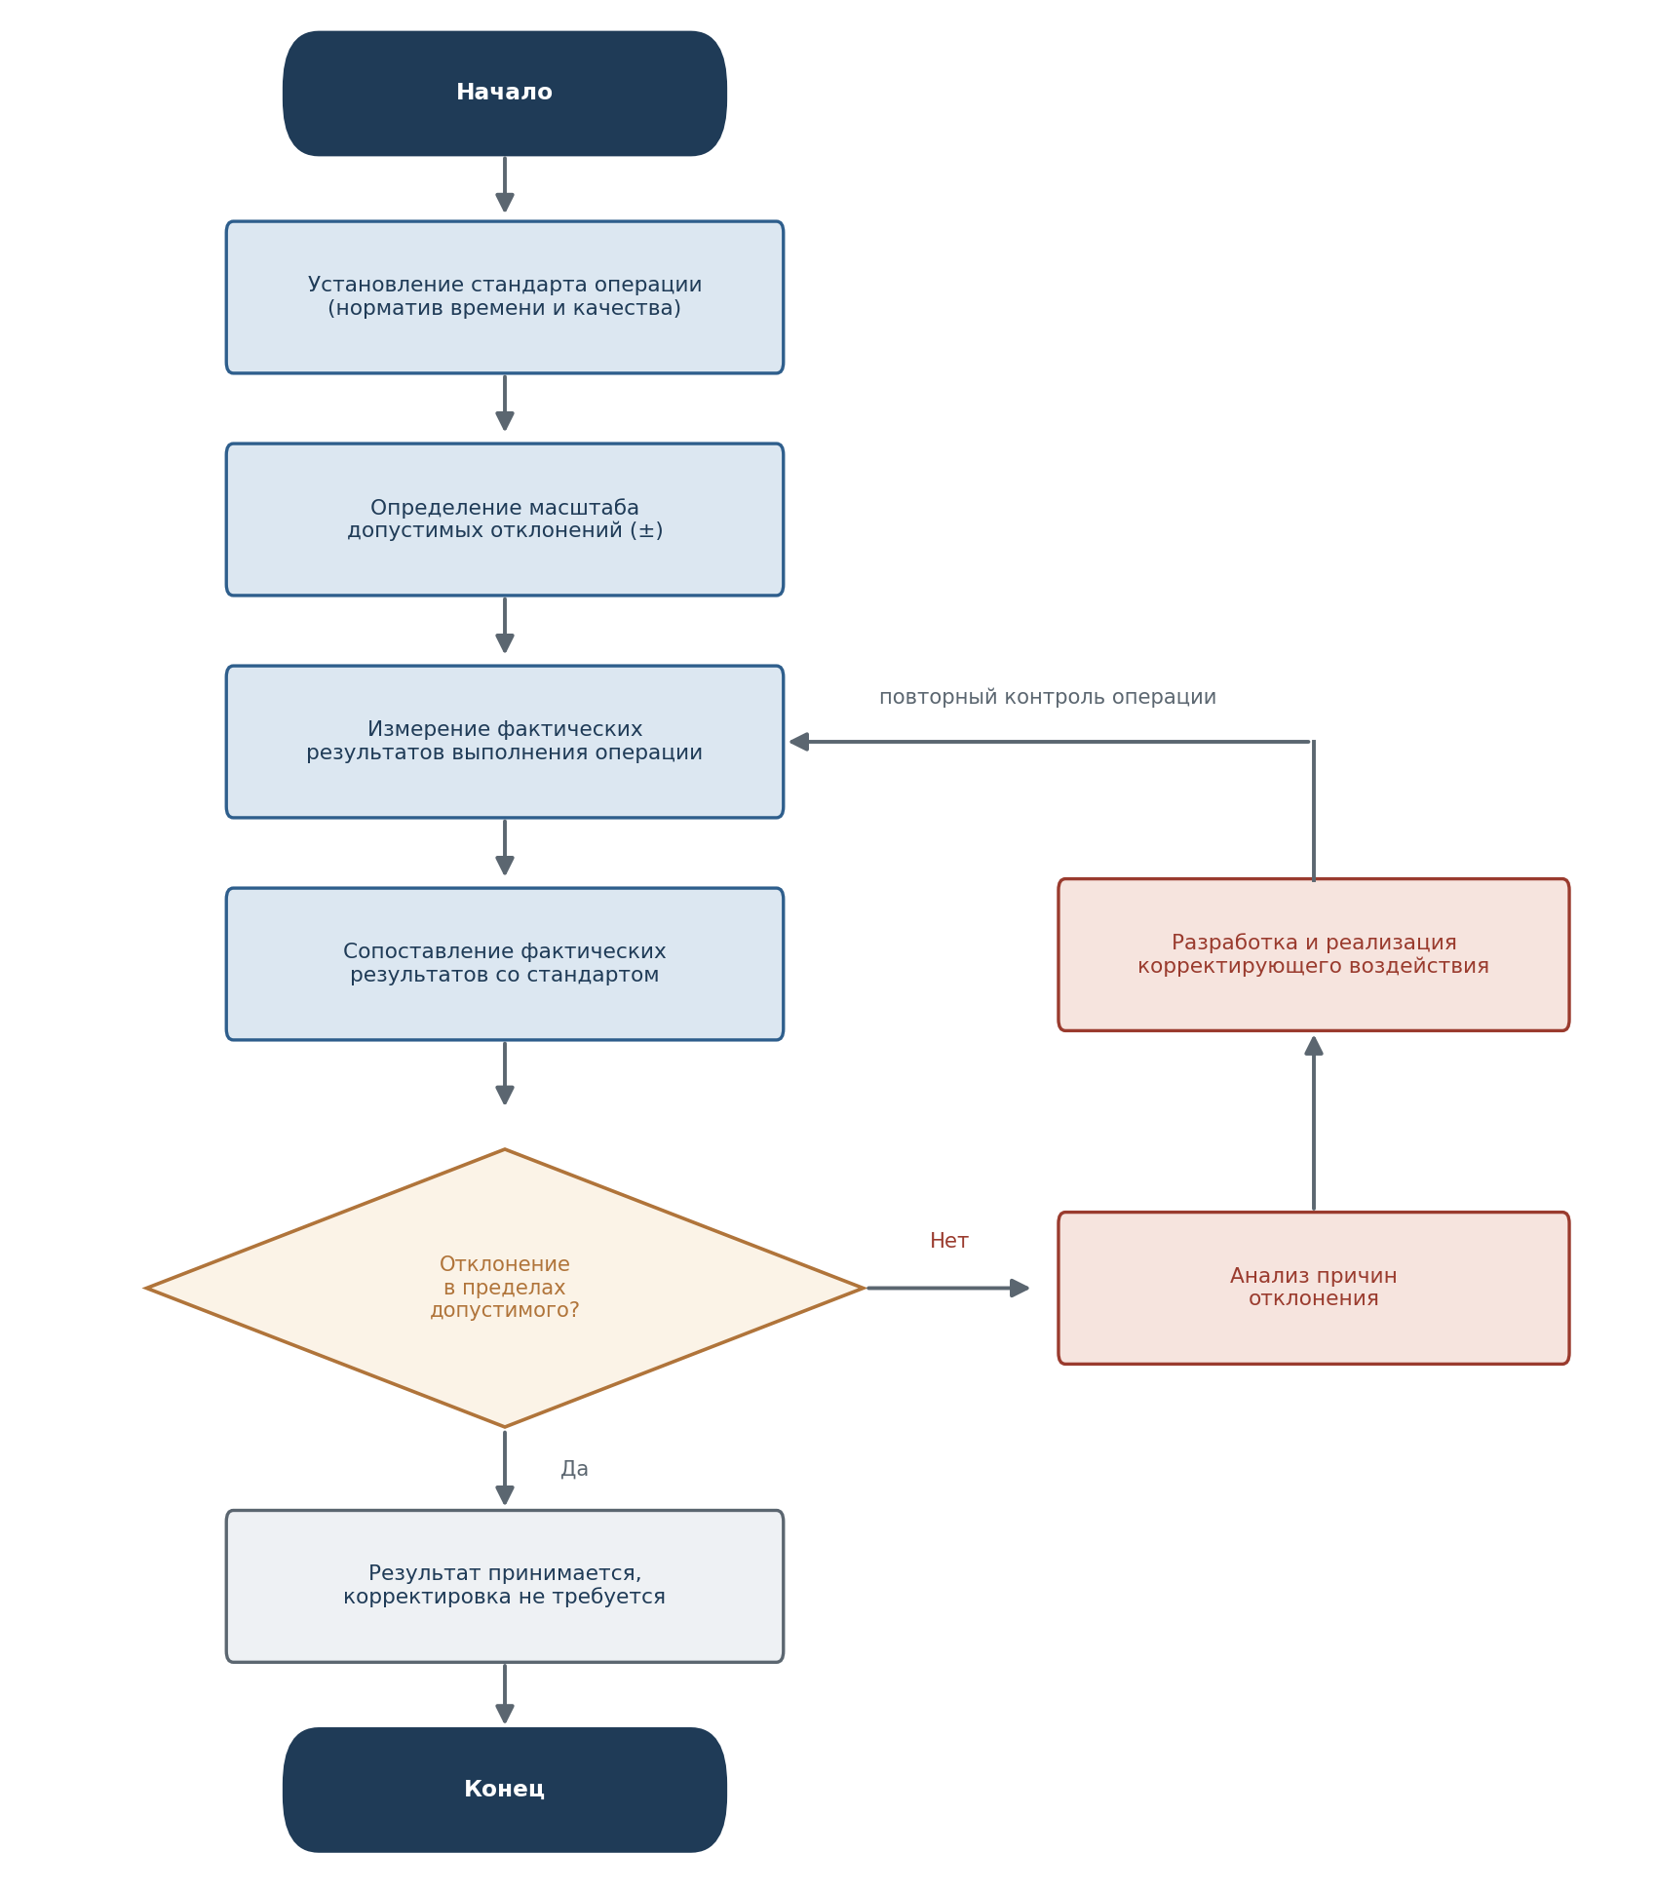
Рисунок 3 – Алгоритм контроля трудовой операции
Алгоритм включает последовательные этапы: установление стандарта операции (норматив времени и качества), определение масштаба допустимых отклонений, измерение фактических результатов, сопоставление факта со стандартом и принятие решения. Если отклонение находится в пределах допустимого, результат принимается; в противном случае выполняется анализ причин отклонения, разрабатывается и реализуется корректирующее воздействие, после чего проводится повторный контроль операции.
3.7 Организационная культура
Организационная культура МТИ включает следующие основные элементы: ценности (доступность образования, качество, инновационность, клиентоориентированность); нормы и правила поведения (регламенты, деловая этика, стандарты коммуникации с обучающимися); традиции и ритуалы (посвящение, конкурсы, корпоративные мероприятия, дни открытых дверей); символику и бренд («МосТех»); язык и преимущественно цифровые каналы коммуникации; истории успеха выпускников. Организационная культура выполняет охранную, интегрирующую, регулирующую, ориентирующую, адаптивную, мотивационную и имиджевую функции.
Профиль организационной культуры построен по методике OCAI (К. Камерон и Р. Куинн), основанной на модели конкурирующих ценностей. Результаты оценки по четырём типам культуры (текущее и предпочтительное состояние) представлены в таблице 11 и на рисунке 4.
Таблица 11 – Профиль организационной культуры (методика OCAI), баллы
Тип организационной культуры | Текущее состояние | Предпочтительное состояние
Клановая (A) | 22 | 30
Адхократическая (B) | 18 | 27
Рыночная (C) | 25 | 25
Иерархическая (D) | 35 | 18
Итого | 100 | 100
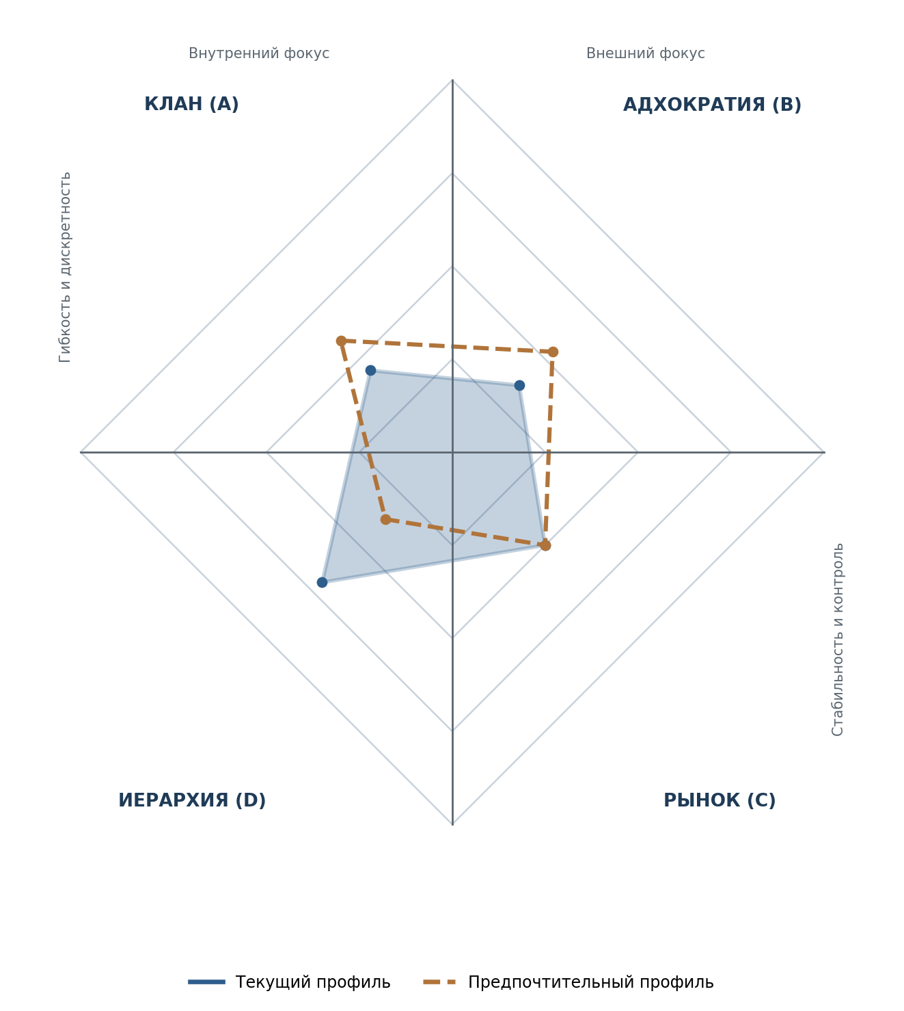
Рисунок 4 – Профиль организационной культуры по К. Камерону и Р. Куинну
Доминирующим типом организационной культуры является иерархический (35 баллов) при существенной доле рыночного типа (25 баллов). Это типично для образовательной организации с высокой степенью регламентации (лицензирование, ФГОС, стандартизация процессов) и рыночной ориентацией (частный вуз, конкуренция за абитуриента). Доминирование иерархии обеспечивает управляемость и соответствие требованиям регуляторов, однако недостаточно поддерживает инновационность и гибкость, критичные для сферы EdTech. Предпочтительный профиль смещается в сторону клановой и адхократической культуры.
Предложения по адаптации организационной культуры: развитие адхократических элементов (поощрение инноваций, проектные команды, право на эксперимент, внутренние акселераторы образовательных продуктов); усиление клановой составляющей (развитие команд, наставничество, вовлечение сотрудников в принятие решений, забота о развитии персонала); сохранение необходимого уровня иерархии (регламенты качества) без избыточной бюрократизации; трансляция ценностей через лидеров, корпоративные коммуникации и обучение.
ЗАКЛЮЧЕНИЕ
За период прохождения учебной практики изучена система управления МТИ. По результатам проведённого анализа сформулированы следующие основные выводы:
- МТИ является частной образовательной организацией, действующей на растущем рынке онлайн-образования; ключевые возможности связаны с трендами EdTech, а основные угрозы – с конкуренцией и ужесточением регулирования;
- по модели жизненного цикла Л. Грейнера организация находится на переходе к фазе роста через координацию («кризис контроля»), что требует усиления координационных механизмов;
- организационная структура является линейно-функциональной; выявлены недостатки (функциональная разобщённость, централизация, слабые горизонтальные связи), в связи с чем предложен переход к элементам матрично-проектной структуры на основе продуктового подхода;
- профессиональные компетенции менеджмента в целом соответствуют целям организации; основная зона развития – проектные и цифровые компетенции среднего звена;
- система планирования охватывает все уровни управления; рекомендованы внедрение BSC/OKR и развитие сценарного планирования;
- система мотивации адекватна специфике деятельности; рекомендованы прозрачная система KPI и дифференциация стимулов по категориям сотрудников;
- система контроля сочетает внутренний и внешний контроль; рекомендованы упреждающий контроль и цифровые дашборды; разработан алгоритм контроля трудовой операции;
- доминирующим типом организационной культуры является иерархический; рекомендовано развитие клановых и адхократических черт.
Прохождение практики способствовало закреплению теоретических знаний и приобретению практических навыков управленческого анализа. Цель и задачи практики выполнены в полном объёме.
СПИСОК ИСПОЛЬЗОВАННЫХ ИСТОЧНИКОВ
1. Федеральный закон от 29.12.2012 № 273-ФЗ «Об образовании в Российской Федерации».
2. Айдаркина Е.Е., Ласкова Т.С. Менеджмент: учебное пособие. – Ростов-на-Дону; Таганрог: Южный федеральный университет, 2022. – 178 с.
3. Маслова Е.Л. Менеджмент: учебник. – Москва: Дашков и К°, 2022.
4. Набоков В.И. Менеджмент: учебник. – 2-е изд. – Москва: Дашков и К°, 2024. – 186 с.
5. Наролина Т.С., Пахомова Ю.В. Менеджмент: практикум. – Воронеж: Воронежский государственный технический университет, 2022. – 72 с.
6. Столярова И.Ю. Менеджмент: учебное пособие. – Сочи: Сочинский государственный университет, 2020. – 82 с.
7. Шамис В.А., Левкин Г.Г. Менеджмент: практикум. – Москва: Ай Пи Ар Медиа, 2023. – 85 с.
8. Камерон К., Куинн Р. Диагностика и изменение организационной культуры. – Санкт-Петербург: Питер, 2001.
9. Минцберг Г. Структура в кулаке: создание эффективной организации. – Санкт-Петербург: Питер, 2011.
10. Greiner L.E. Evolution and Revolution as Organizations Grow // Harvard Business Review. – 1972.
11. Официальный сайт ОАНО ВО «Московский технологический институт» (МосТех).
12. Проблемы теории и практики управления: научно-практический журнал. – URL: http://www.uptp.ru.

Дата: «__»__________ 202_ г. _____________________________
(Подпись, инициалы обучающегося)
4. Заключение руководителя от Института
Руководитель от Института дает оценку работе обучающегося исходя из анализа отчета о прохождении учебной практики, выставляя балл от 0 до 20 (где 20 указывает на полное соответствие критерию, 0 – полное несоответствие) по каждому критерию. В случае выставления балла ниже пяти, руководителю рекомендуется сделать комментарий.
Итоговый балл представляет собой сумму баллов, выставленных руководителем от Института.

№  п/п | Критерии | Балл  (0…20) | Комментарии  (при необходимости)
1 | Понимание цели и задач задания на учебную практику.
2 | Полнота и качество индивидуального плана и отчетных материалов.
3 | Владение профессиональной терминологией при составлении отчета.
4 | Соответствие требованиям оформления отчетных документов.
5 | Использование источников информации, документов, библиотечного фонда.
 | Итоговый балл:

Особое мнение руководителя от Института (при необходимости):

Обучающийся по итогам учебной практики заслуживает оценку «____________________________».

« » ____________ 202__ г.

Руководитель от Института
(подпись) |  | И.О. Фамилия

